Практическая работа № 1

**Предмет:** Теория баз данных (часть 1/1) [I.24-25]

**Название работы:** Создание базы данных для бизнес-процесса доставки крупногабаритного товара

**Группа:** БИСО-02-23

**ФИО:** Макаревич Сергей Витальевич

**Дата:** []

# Задание

## 1. Описание бизнес-процесса

В данной работе рассматривается процесс доставки крупногабаритного товара. Основные этапы бизнес-процесса включают:  
- Получение заказа от клиента.  
- Обработка заказа транспортной компанией.  
- Подготовка товара к отправке (упаковка, оформление документов).  
- Транспортировка.  
- Получение товара клиентом.

Информационные объекты и атрибуты:  
- Заказ (номер заказа, дата заказа, статус).  
- Товар (наименование, вес, объем, количество).  
- Клиент (ФИО, контактные данные, адрес доставки).  
- Транспортное средство (тип, регистрационный номер).  
- Сотрудник (ФИО, должность).  
- Документы (накладная, счет, договор).

# Практическая часть

## 2. Создание базы данных

База данных была создана с помощью команды:

CREATE DATABASE logistics_db;

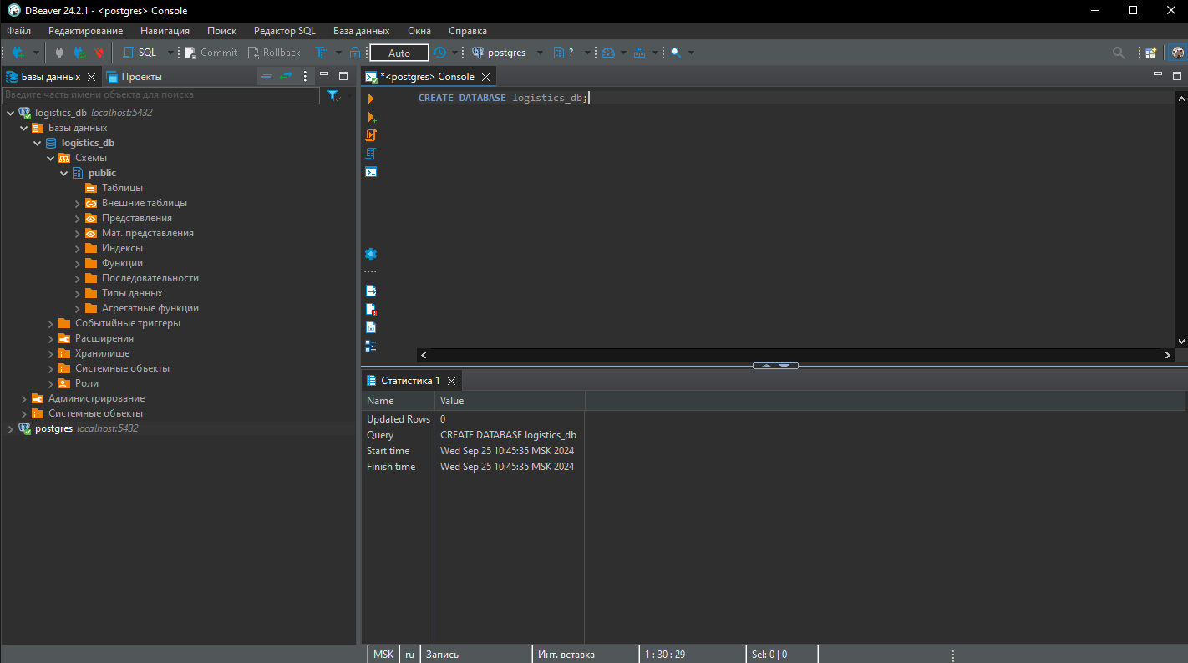

## 3. Список атрибутов

Список атрибутов для таблицы включает 20 полей:  
- order_id (INT)  
- customer_name (VARCHAR(100))  
- customer_phone (VARCHAR(20))  
- customer_address (VARCHAR(255))  
- item_name (VARCHAR(100))  
- item_weight (FLOAT)  
- item_volume (FLOAT)  
- item_quantity (INT)  
- origin_address (VARCHAR(255))  
- destination_address (VARCHAR(255))  
- transport_type (VARCHAR(50))  
- transport_id (VARCHAR(50))  
- employee_name (VARCHAR(100))  
- employee_position (VARCHAR(50))  
- shipment_date (DATE)  
- delivery_date (DATE)  
- status (VARCHAR(20))  
- document_type (VARCHAR(50))  
- document_number (VARCHAR(50))  
- cost (DECIMAL)

## 4. Создание таблицы

Для создания таблицы использована команда:

CREATE TABLE delivery (  
 order_id INT PRIMARY KEY,  
 customer_name VARCHAR(100),  
 customer_phone VARCHAR(20),  
 customer_address VARCHAR(255),  
 item_name VARCHAR(100),  
 item_weight FLOAT,  
 item_volume FLOAT,  
 item_quantity INT,  
 origin_address VARCHAR(255),  
 destination_address VARCHAR(255),  
 transport_type VARCHAR(50),  
 transport_id VARCHAR(50),  
 employee_name VARCHAR(100),  
 employee_position VARCHAR(50),  
 shipment_date DATE,  
 delivery_date DATE,  
 status VARCHAR(20),  
 document_type VARCHAR(50),  
 document_number VARCHAR(50),  
 cost DECIMAL  
);

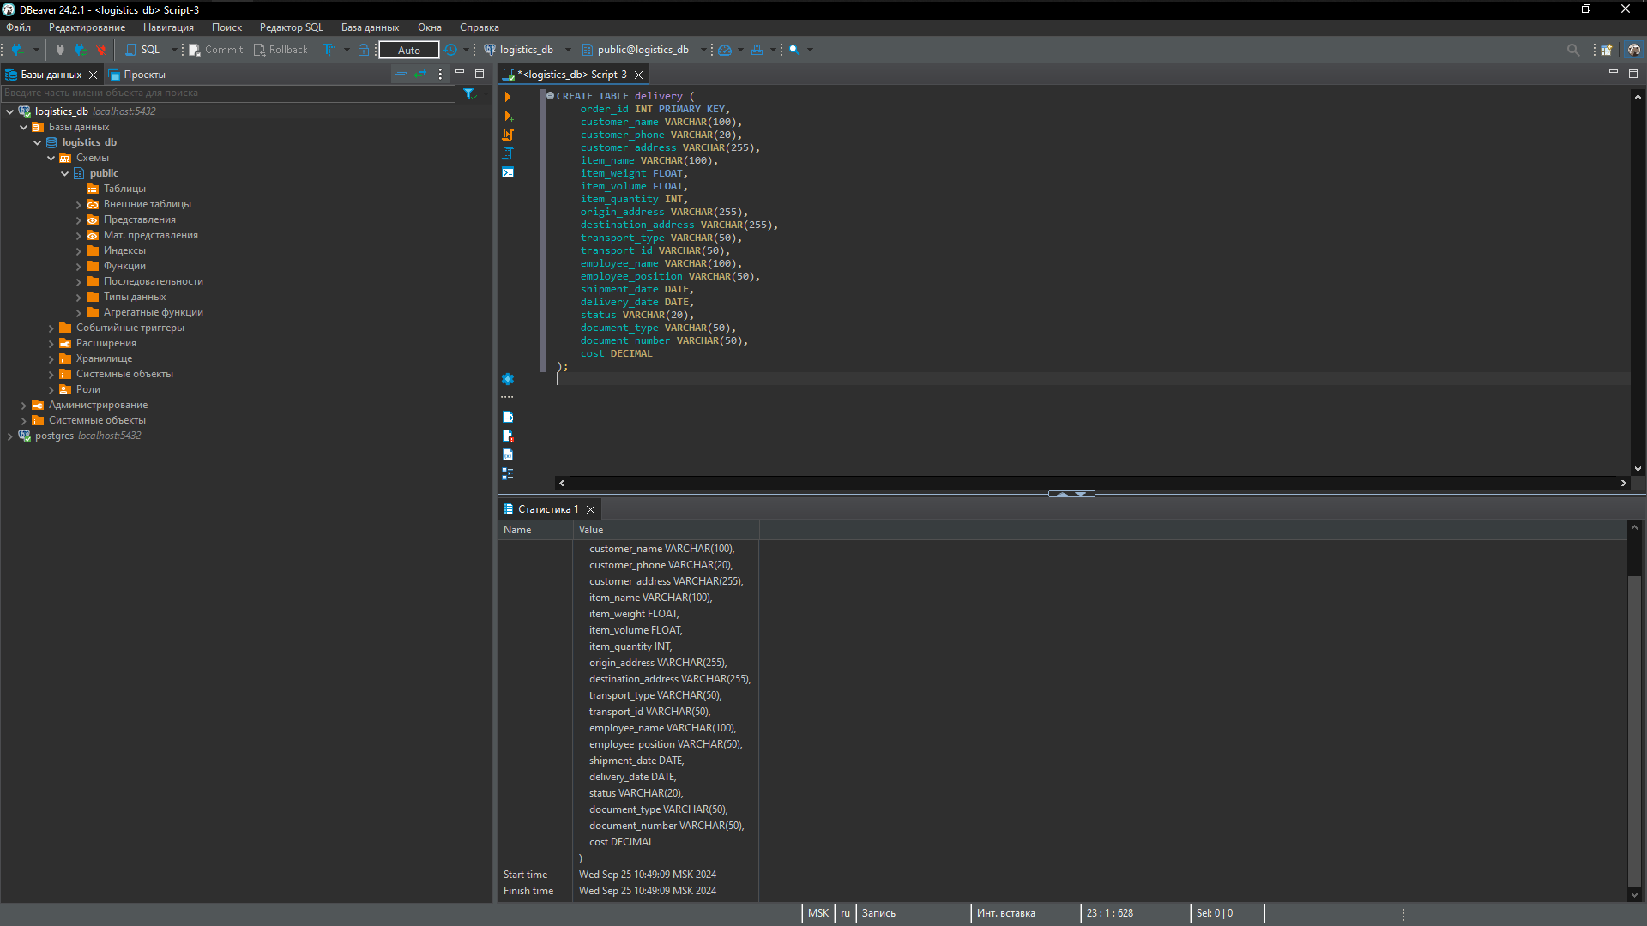

## 5. Добавление столбца "dt_date"

Для добавления столбца использована команда:

ALTER TABLE delivery ADD COLUMN dt_date DATE;

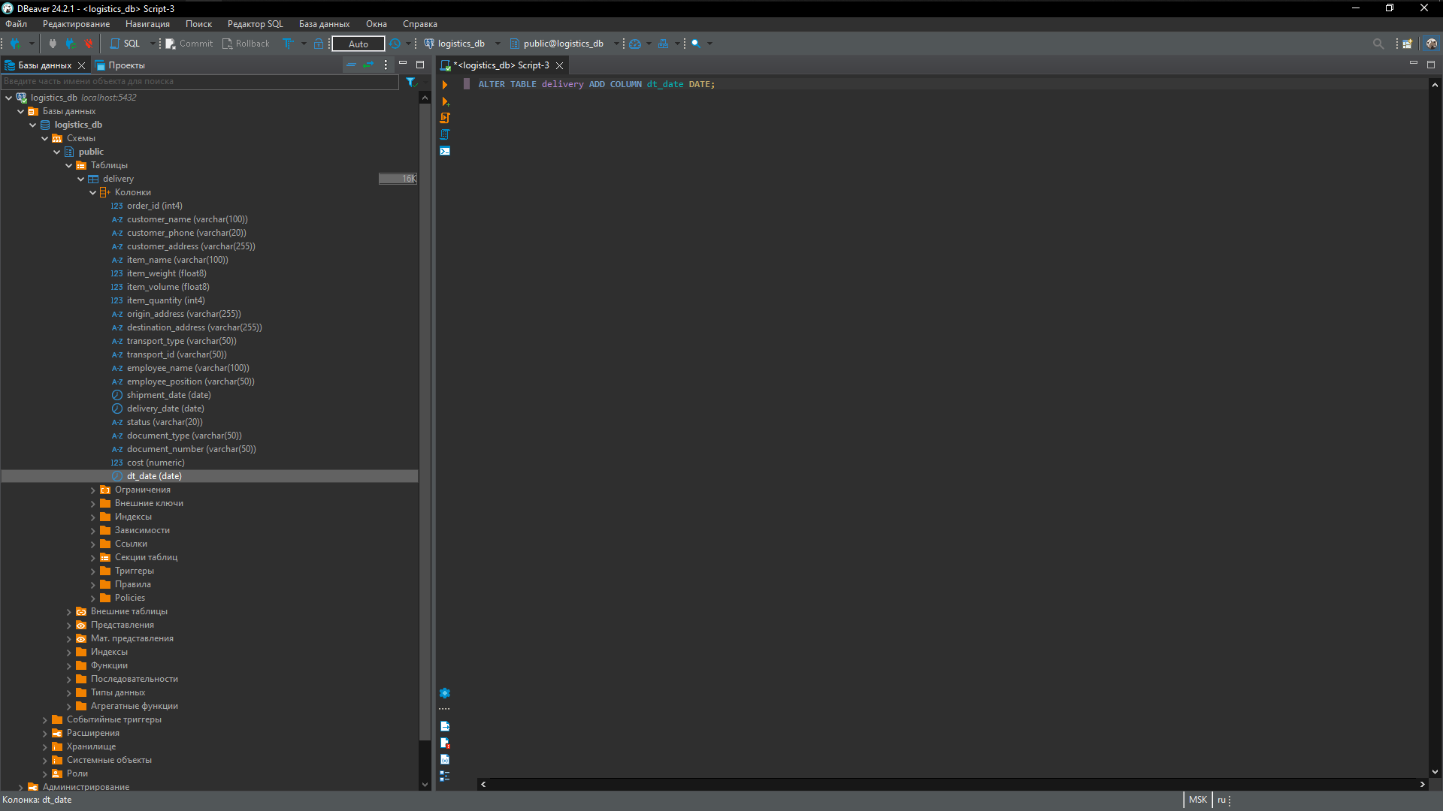

## 6. Удаление столбца "dt_date"

Для удаления столбца использована команда:

ALTER TABLE delivery DROP COLUMN dt_date;

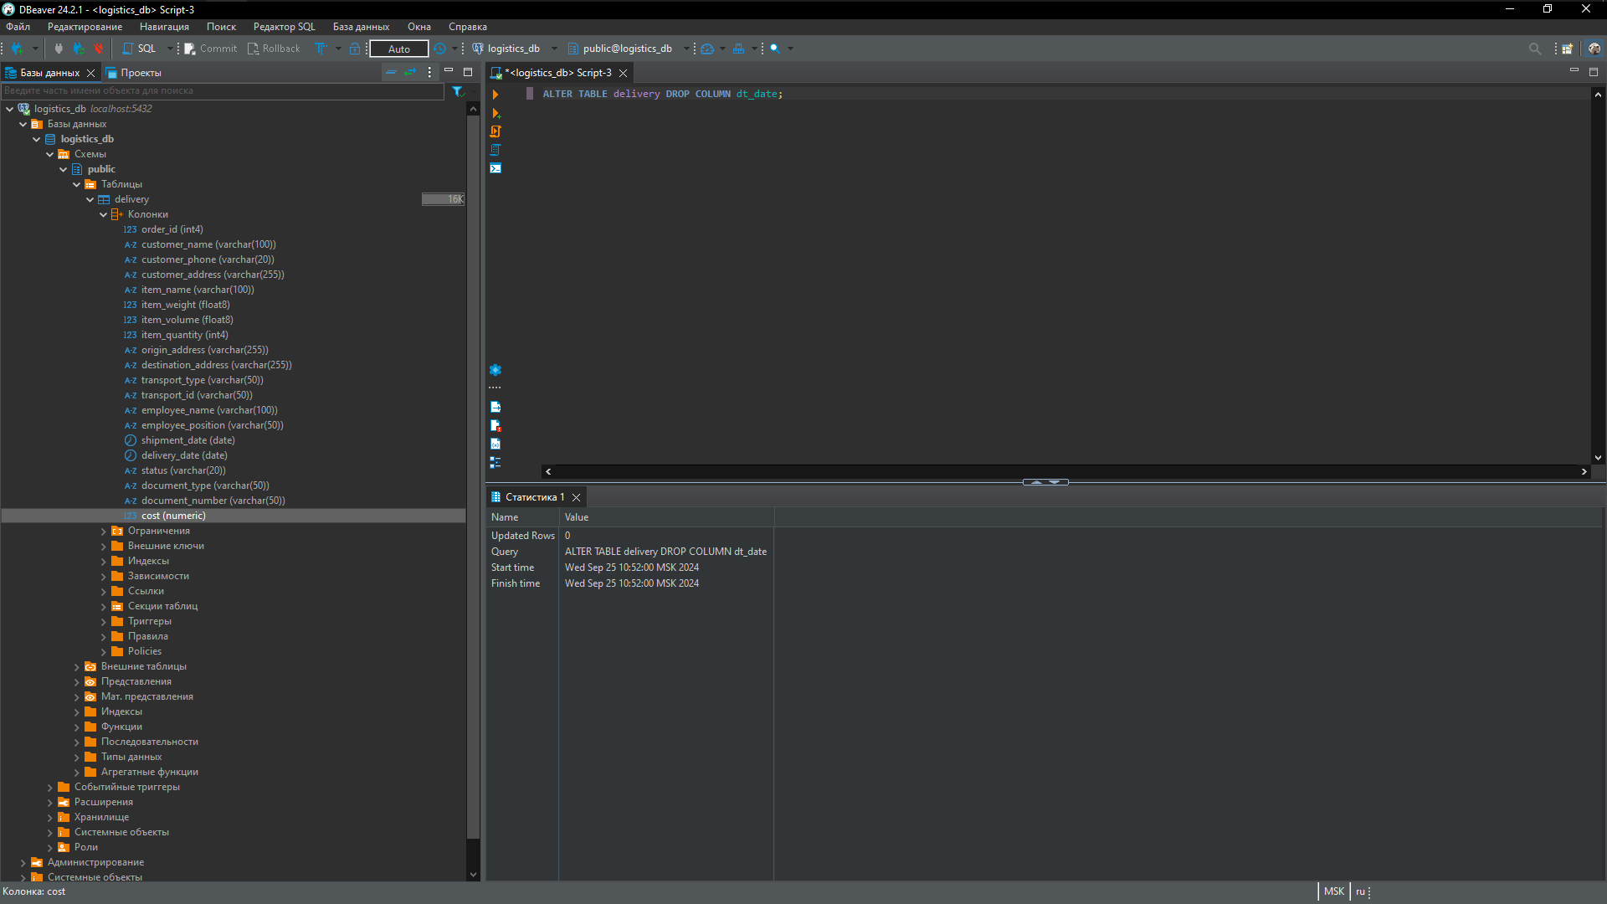

## 7. Добавление записей в таблицу

Использованы следующие команды для добавления данных:

INSERT INTO delivery (order_id, customer_name, customer_phone, customer_address, item_name, item_weight, item_volume, item_quantity, origin_address, destination_address, transport_type, transport_id, employee_name, employee_position, shipment_date, delivery_date, status, document_type, document_number, cost)  
VALUES   
(1, 'Ivan Ivanov', '1234567890', 'Address 1', 'Fridge', 100, 2.5, 1, 'Warehouse 1', 'Home 1', 'Truck', 'TR123', 'John Doe', 'Driver', '2024-09-01', '2024-09-02', 'Delivered', 'Invoice', 'INV123', 1500),  
(2, 'Petr Petrov', '0987654321', 'Address 2', 'Washing Machine', 75, 1.8, 1, 'Warehouse 2', 'Home 2', 'Truck', 'TR124', 'Jane Smith', 'Driver', '2024-09-01', '2024-09-03', 'Delivered', 'Invoice', 'INV124', 1300);

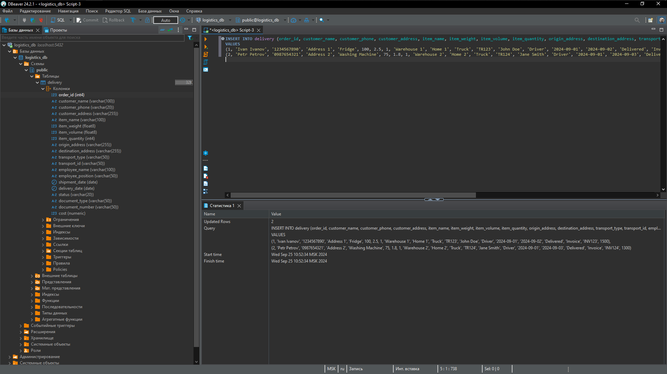

## 8. SELECT для выгрузки всех записей

Команда для вывода всех данных из таблицы:

SELECT * FROM delivery;

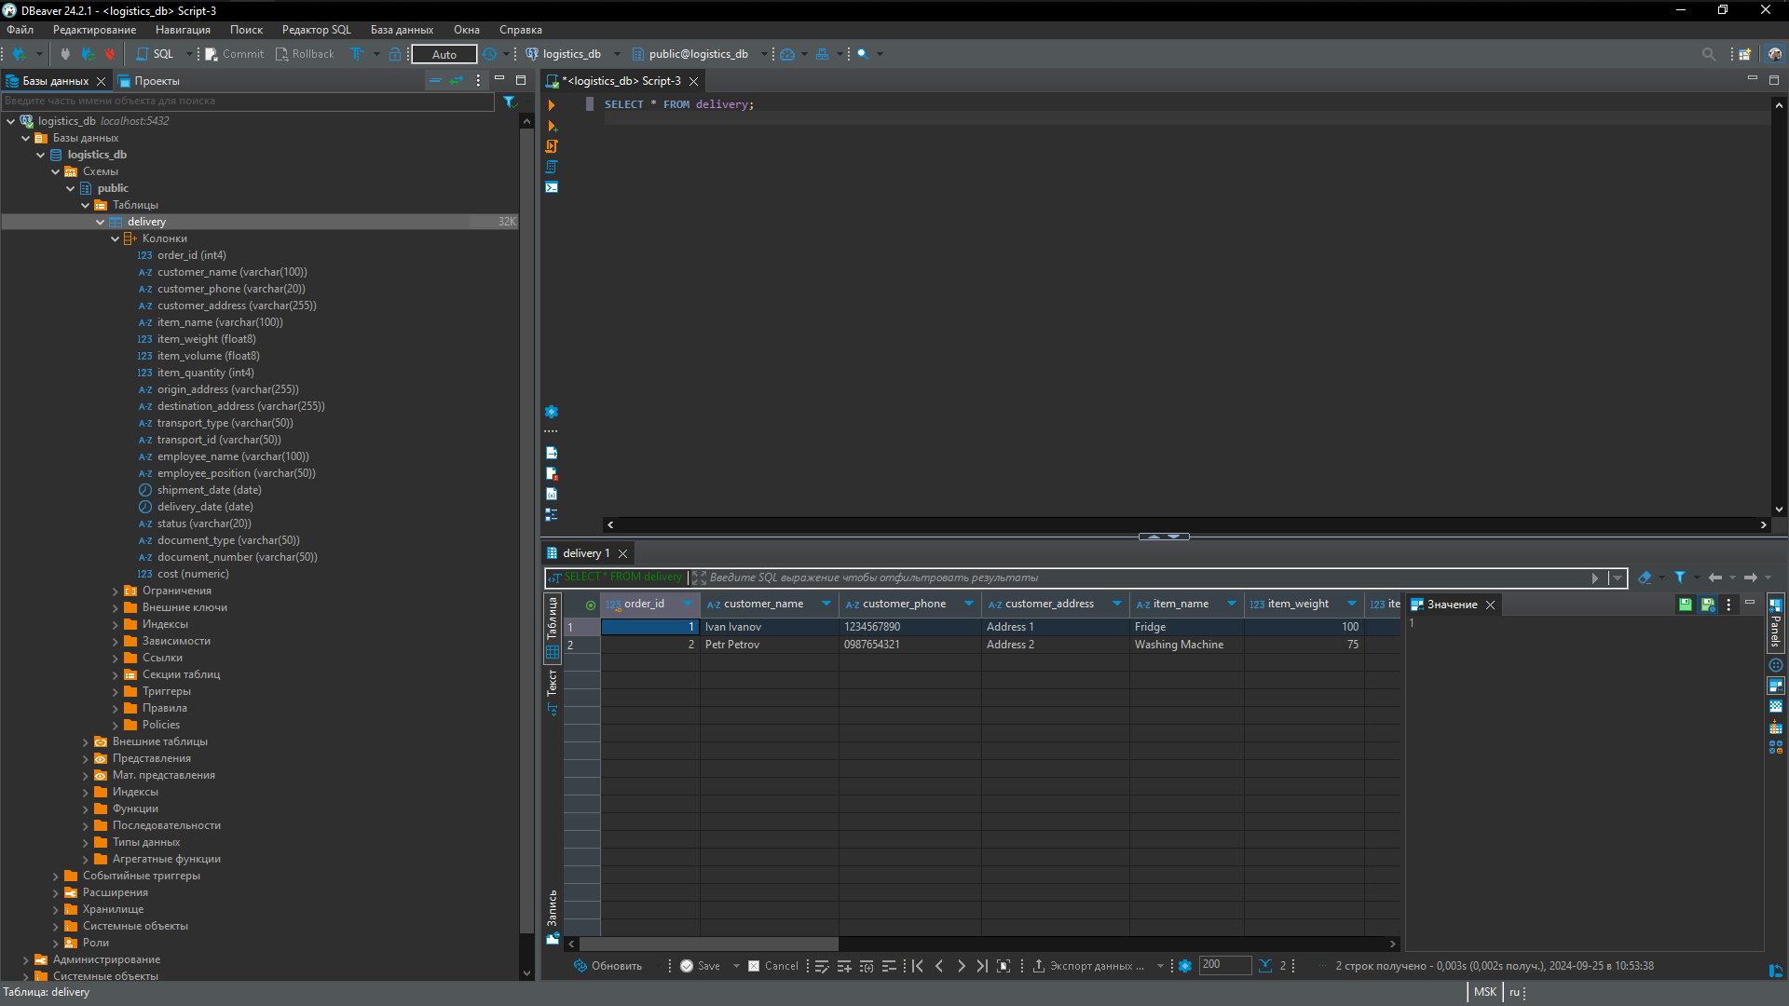

## 9. Обновление нечетных записей

Для обновления нечетных записей использована команда:

UPDATE delivery SET cost = cost * 1.05 WHERE MOD(order_id, 2) = 1;

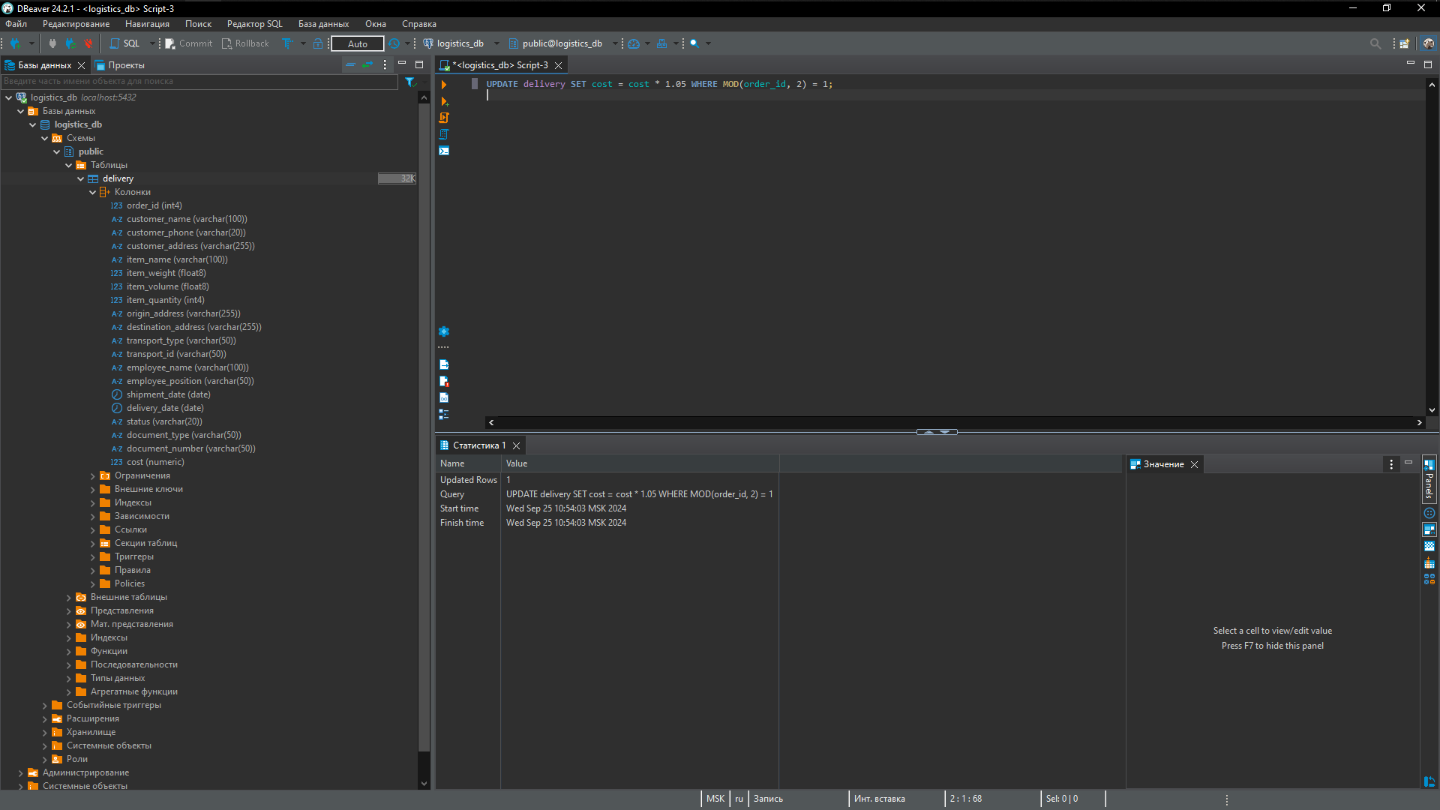

## 10. SELECT для выгрузки обновленных записей

Команда для вывода обновленных данных:

SELECT * FROM delivery;

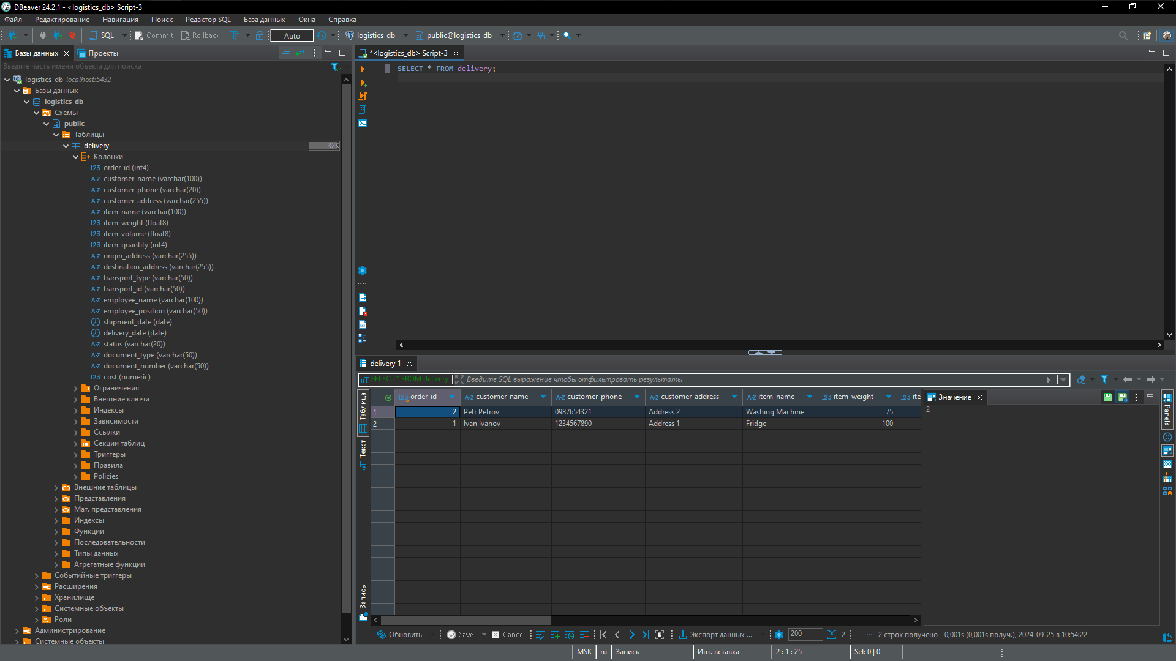

## 11. Удаление последней записи

Команда для удаления последней записи:

DELETE FROM delivery WHERE order_id = (SELECT MAX(order_id) FROM delivery);

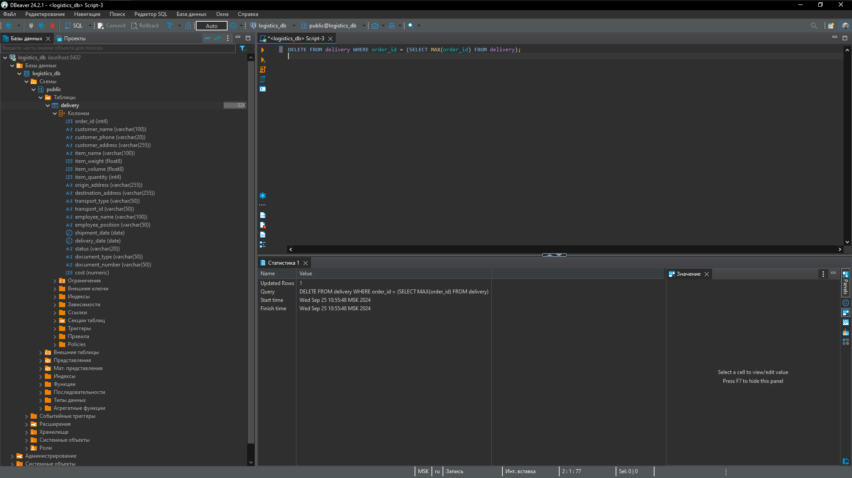

## 12. Финальная выгрузка записей

Команда для финальной выгрузки всех записей:

SELECT * FROM delivery;

